**Collaboration Diagram (UC 1)**

1. ทำใบสั่งซื้อ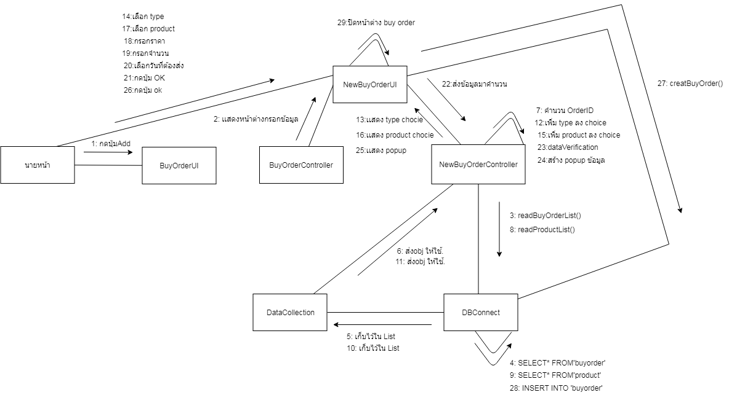

**Collaboration Diagram (UC 1)**

1.1 กรณีไม่ได้เลือก type

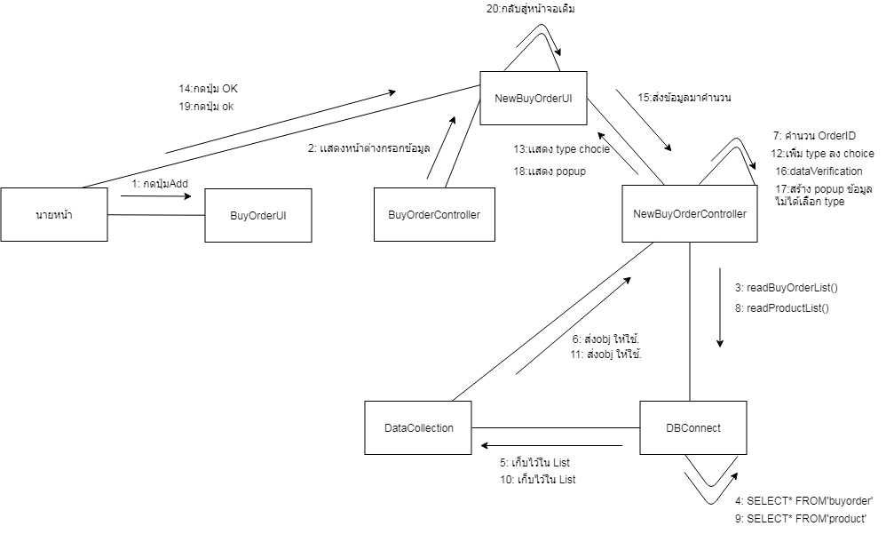

**Collaboration Diagram (UC 1)**

1.2 กรณีไม่ได้เลือก product

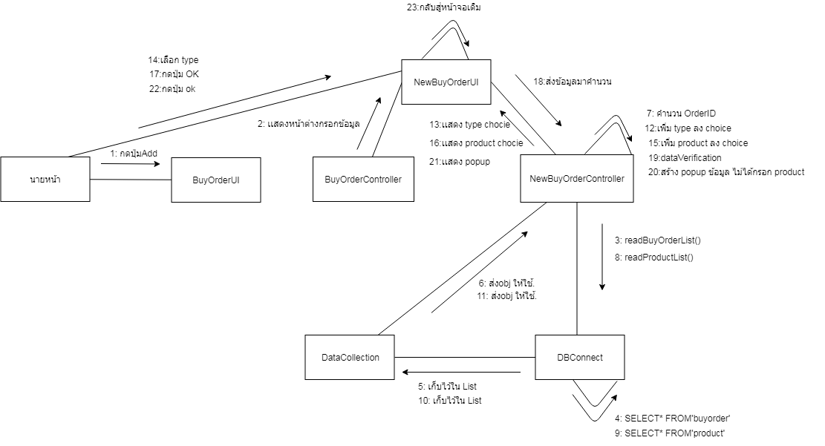

**Collaboration Diagram (UC 1)**

1.3 กรณีไม่ได้ใส่จำนวน product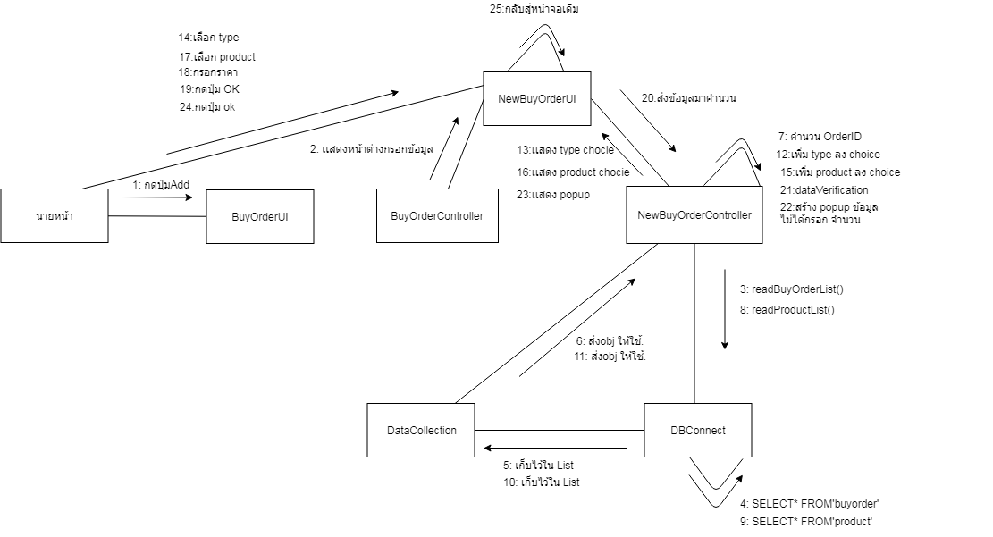

**Collaboration Diagram (UC 1)**

1.4 กรณีใส่จำนวนไม่ถูกต้อง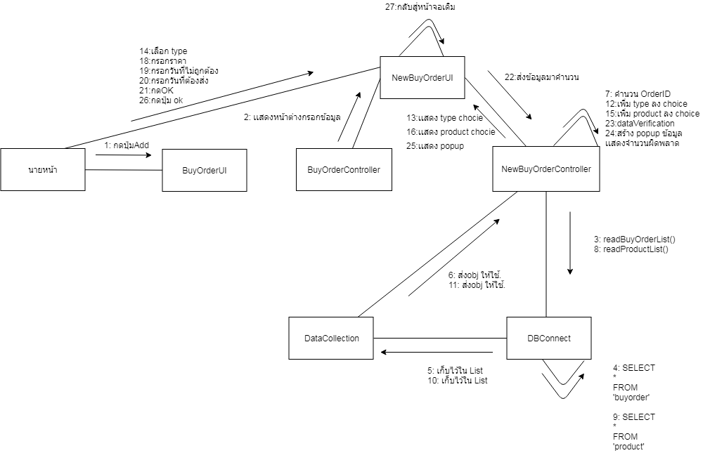

**Collaboration Diagram (UC 1)**

1.5 กรณีไม่ได้กรอกราคา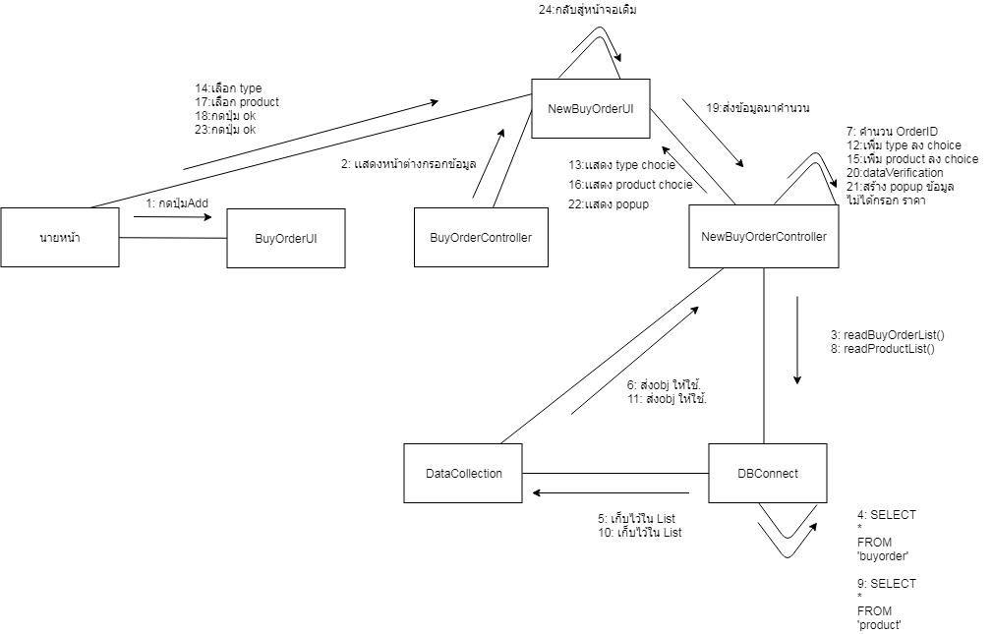

**Collaboration Diagram (UC 1)**

1.6 กรณีกรอกราคาไม่ถูกต้อง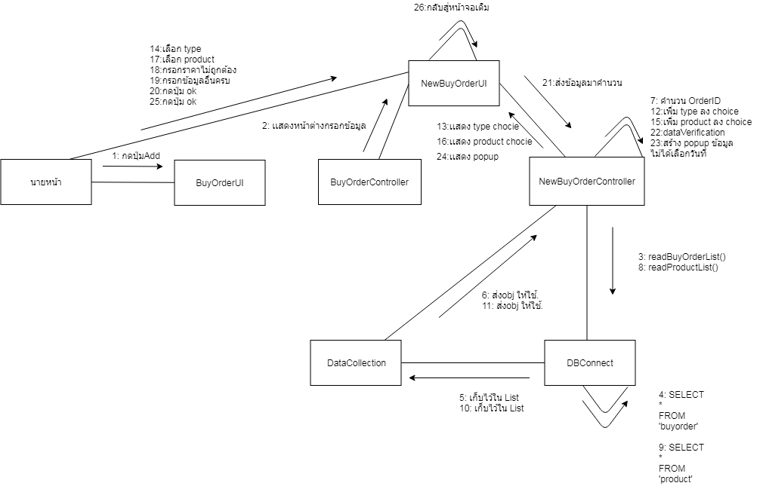

**Collaboration Diagram (UC 1)**

1.7 กรณีไม่ได้เลือกวันที่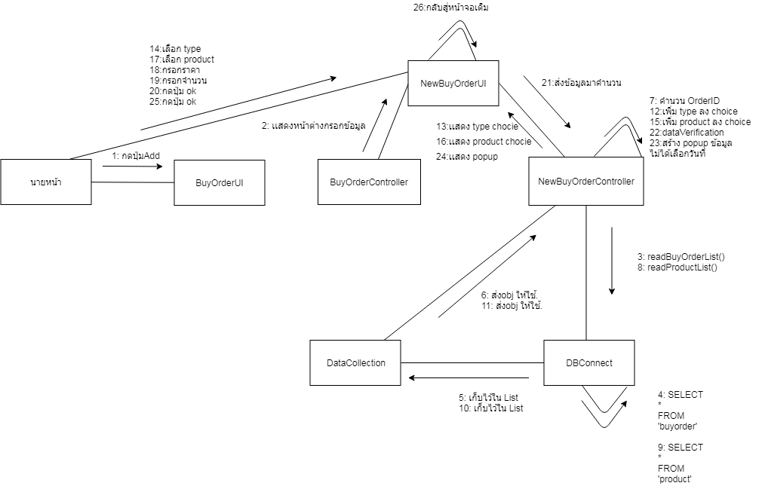

**Collaboration Diagram (UC 1)**

1.8 กรณีกรอกวันที่ที่ผ่านไปเเล้ว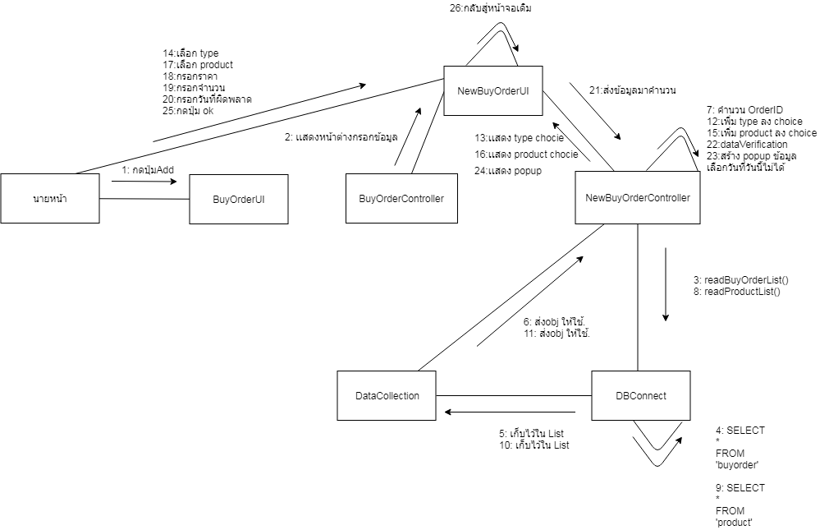

**Collaboration Diagram (UC 2)**

2. ทำ work order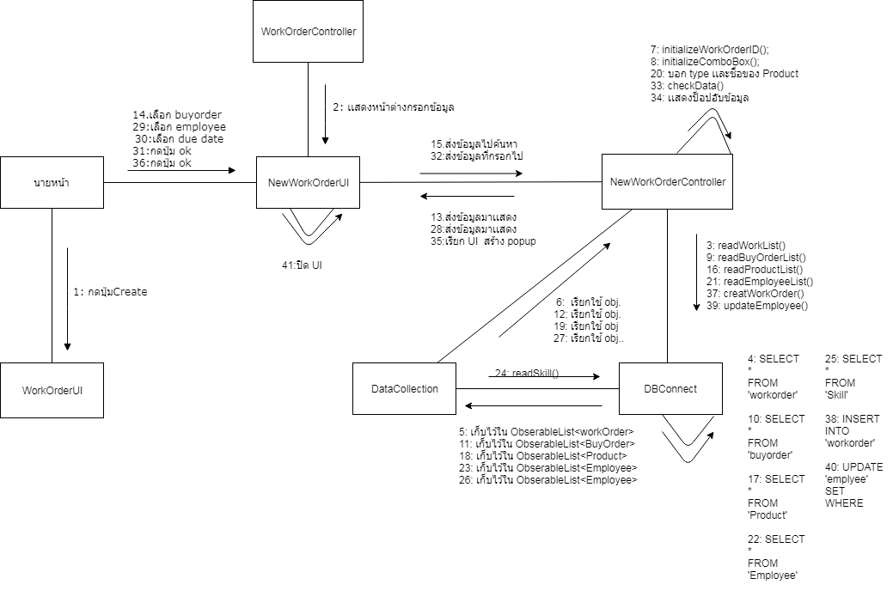

**Collaboration Diagram (UC 2)**

2.1 กรณีไม่เลือก buyorder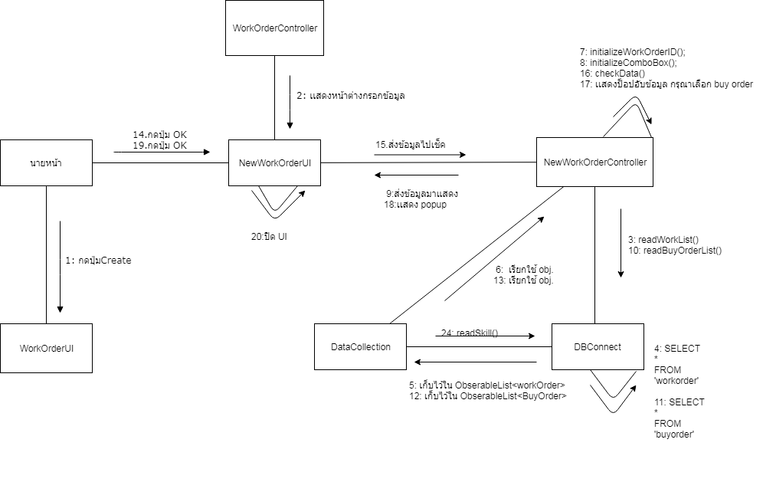

**Collaboration Diagram (UC 2)**

2.2 กรณีไม่เลือก employee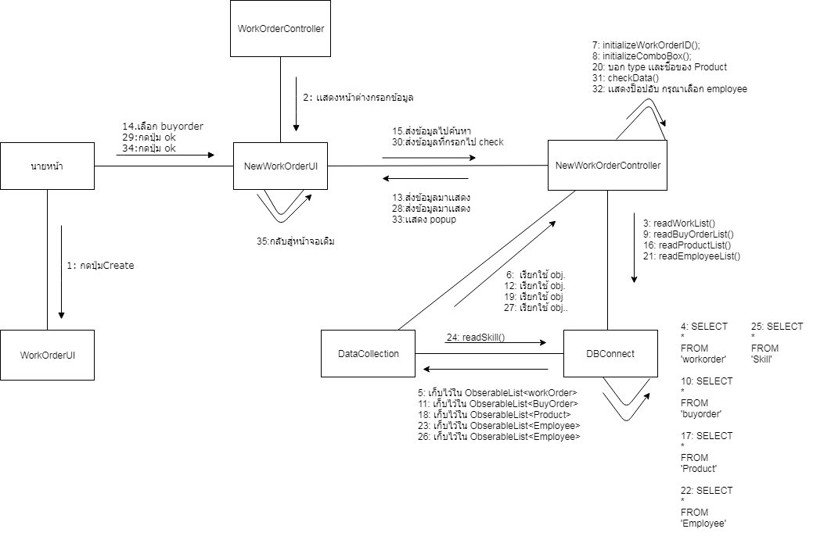

**Collaboration Diagram (UC 2)**

2.3 กรณีไม่เลือก duedate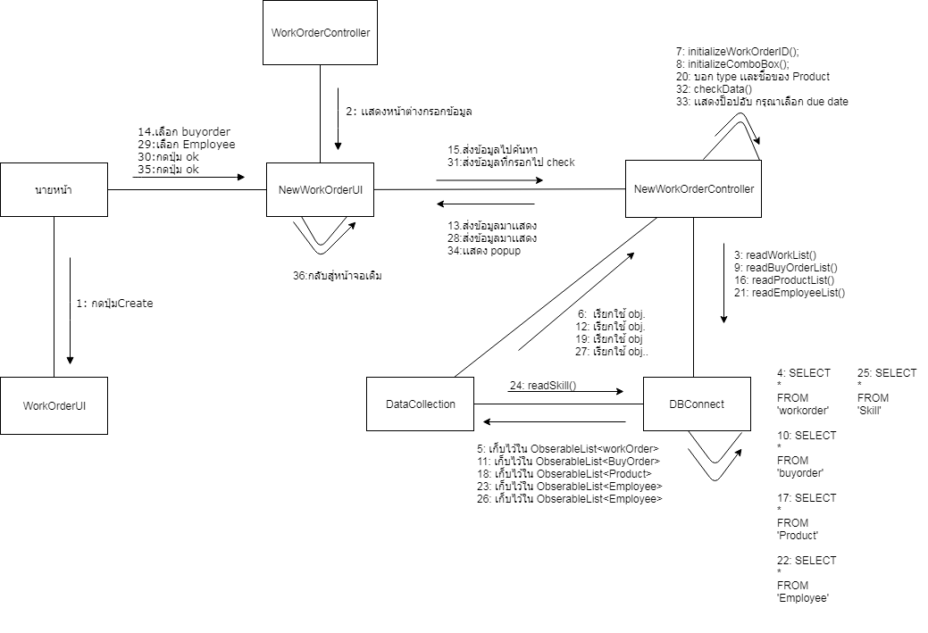

**Collaboration Diagram (UC 2)**

2.4 กรณีเลือกวันที่ที่ผ่านไปเเล้ว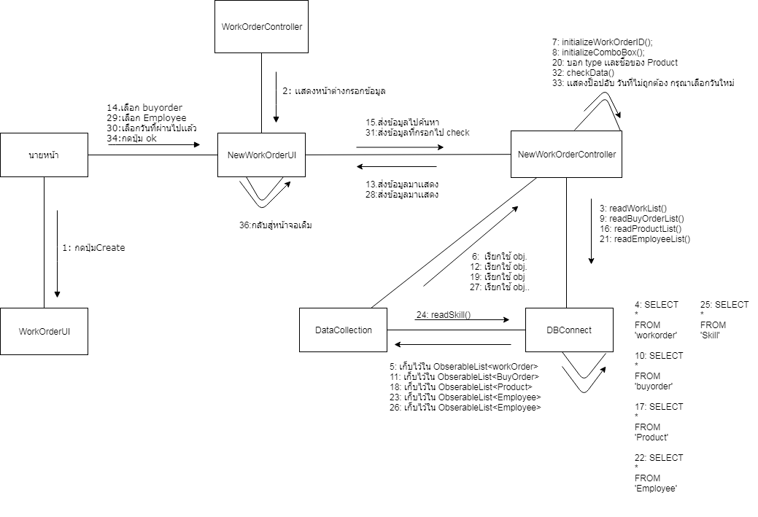

**Collaboration Diagram (UC 2)**

2.5 กรณีกดปุ่มยกเลิก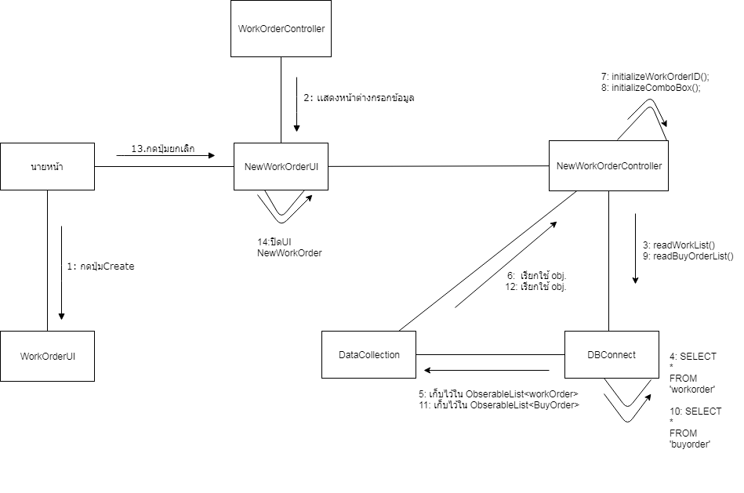

**Collaboration Diagram (UC 3)**

3. ตรวจสอบสินค้า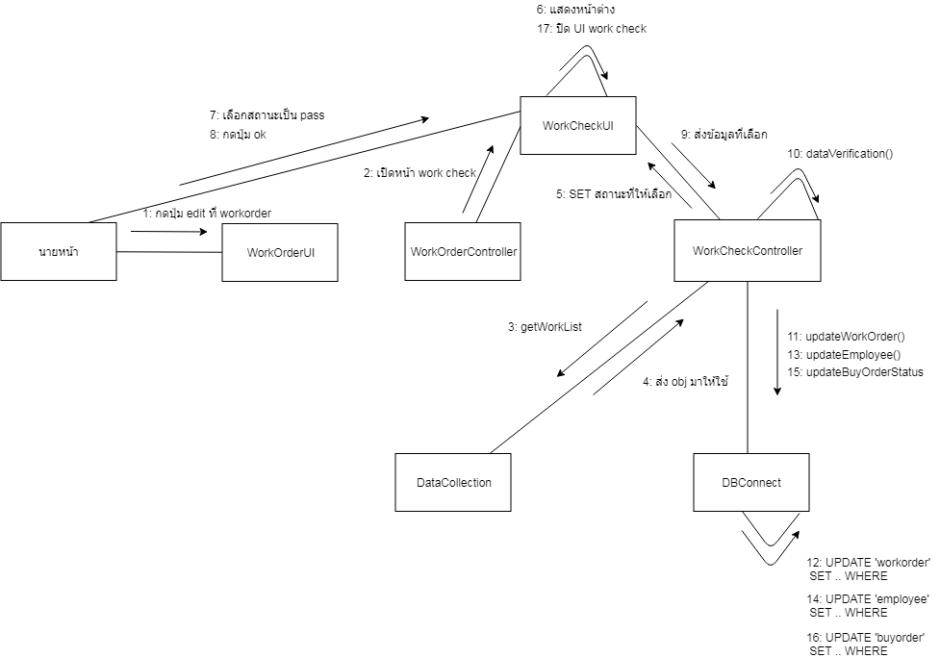

**Collaboration Diagram (UC 3)**

3.1 กรณีไม่ได้เลือกสถานะ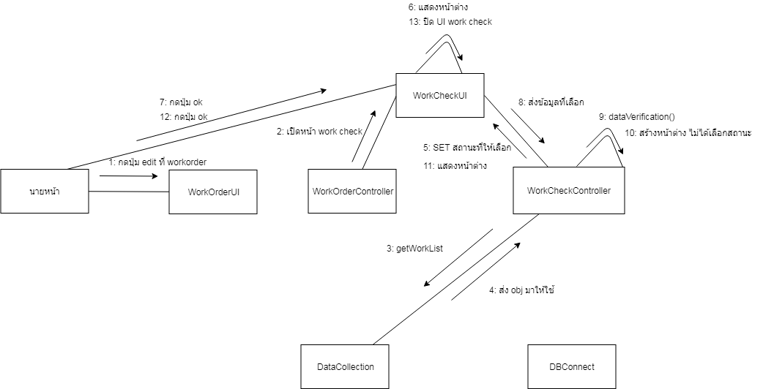

**Collaboration Diagram (UC 3)**

3.2 กรณีกดปุ่ม cancel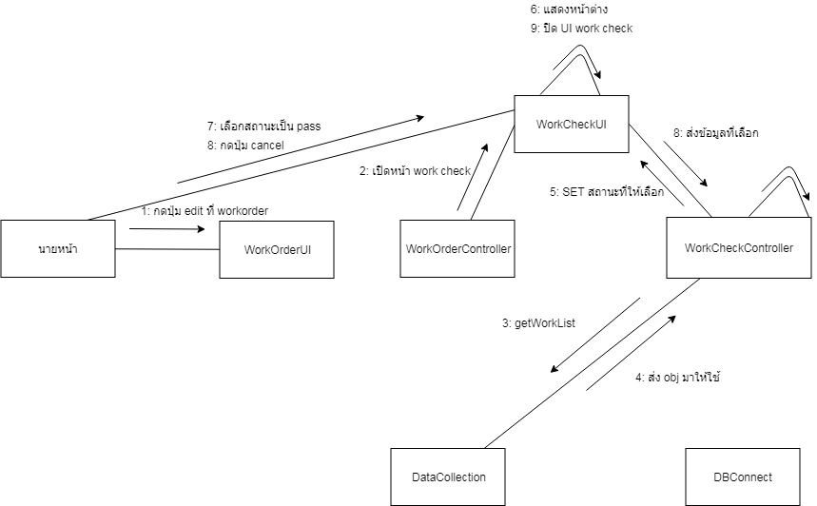

**Collaboration Diagram (UC 4)**

4. ออกใบเสร็จ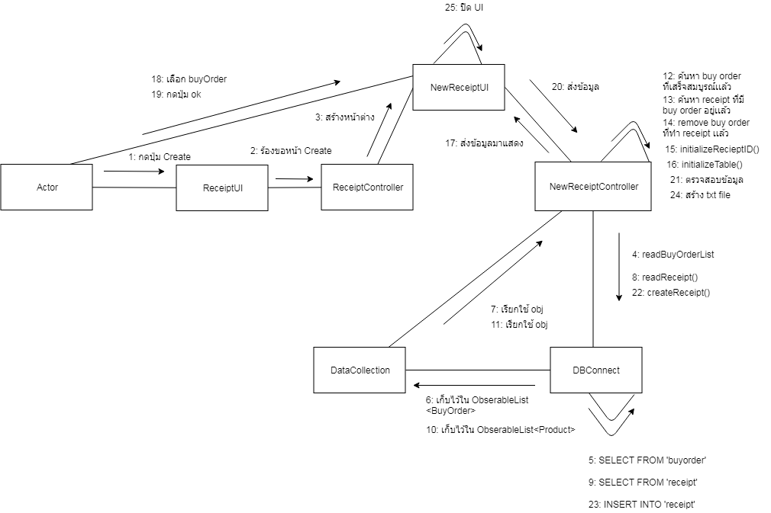

**Collaboration Diagram (UC 4)**

4.1 กรณีไม่ได้เลือก buy order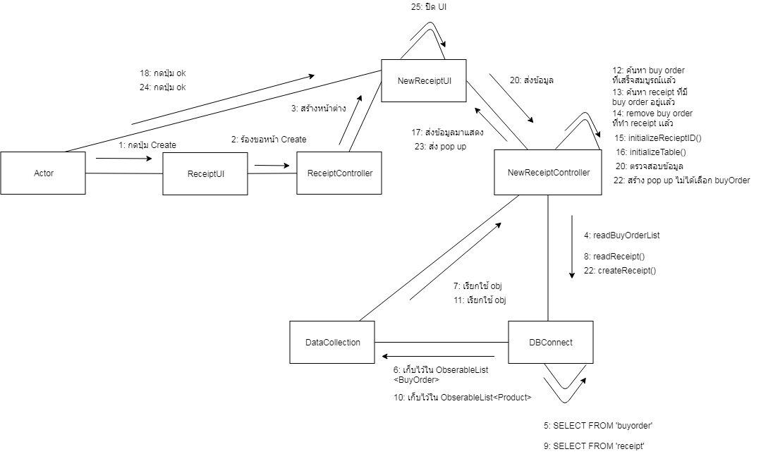

**Collaboration Diagram (UC 4)**

4.2 กรณีกดปุ่ม cancel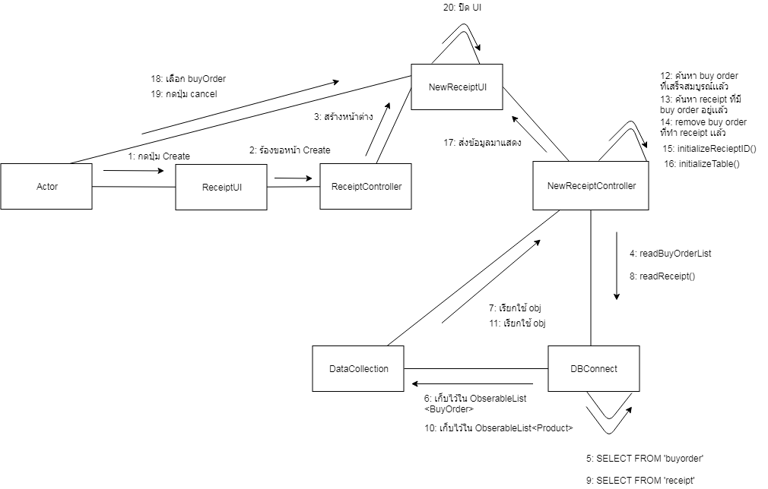

**Collaboration Diagram (UC 5)**

5. เพิ่ม product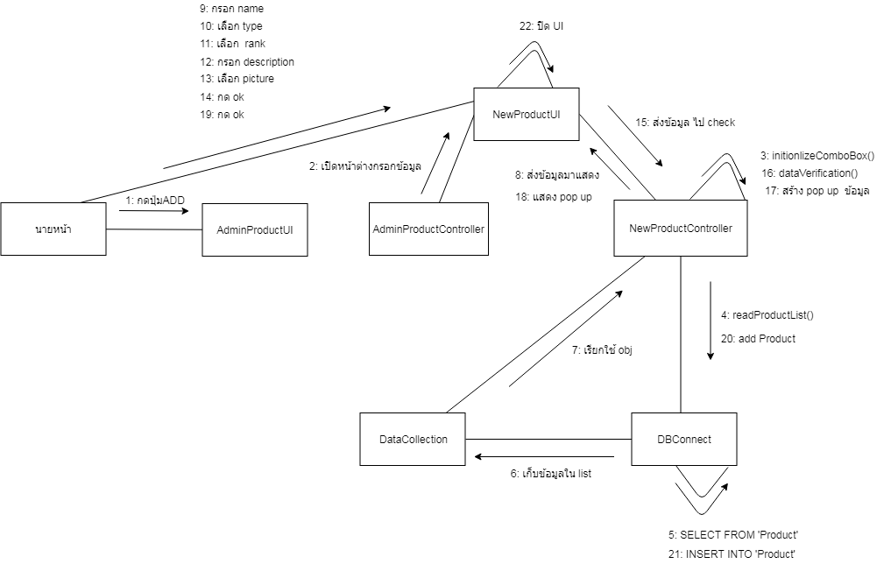

**Collaboration Diagram (UC 5)**

5.1 กรณีไม่ได้กรอก name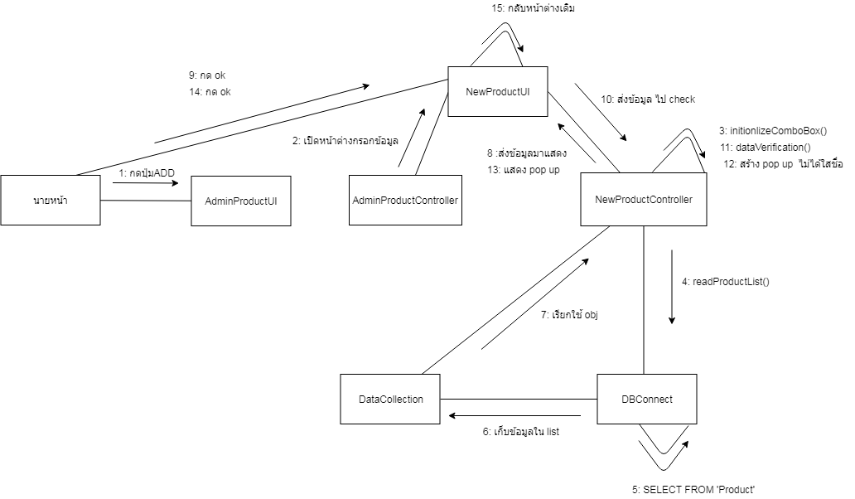

**Collaboration Diagram (UC 5)**

5.2 กรณีไม่ได้เลือก type 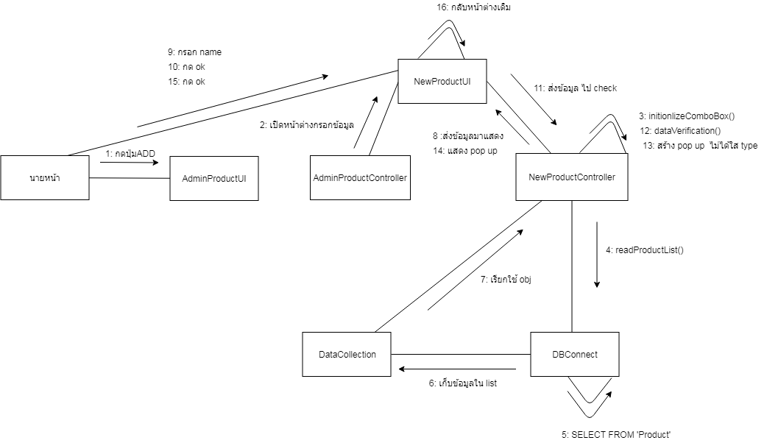

**Collaboration Diagram (UC 5)**

5.3 กรณีไม่ได้เลือก rank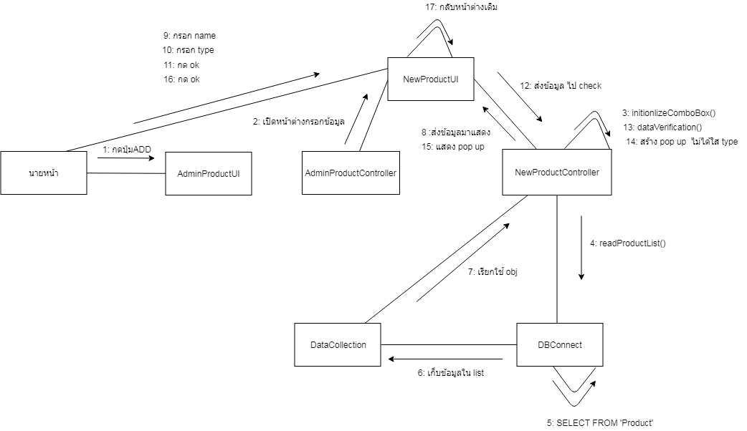

**Collaboration Diagram (UC 5)**

5.4 กรณีไม่ได้เลือก description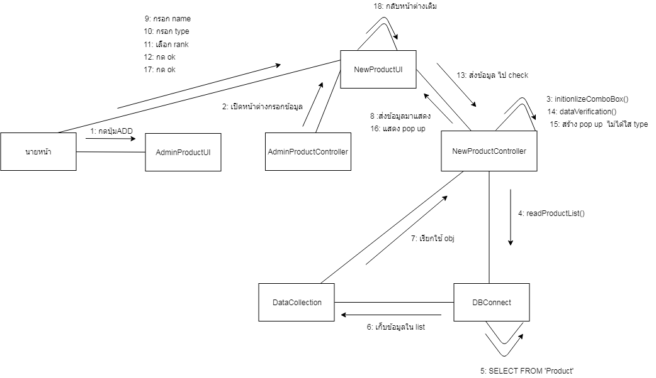

**Collaboration Diagram (UC 5)**

5.5 กรณีไม่ได้เลือก picture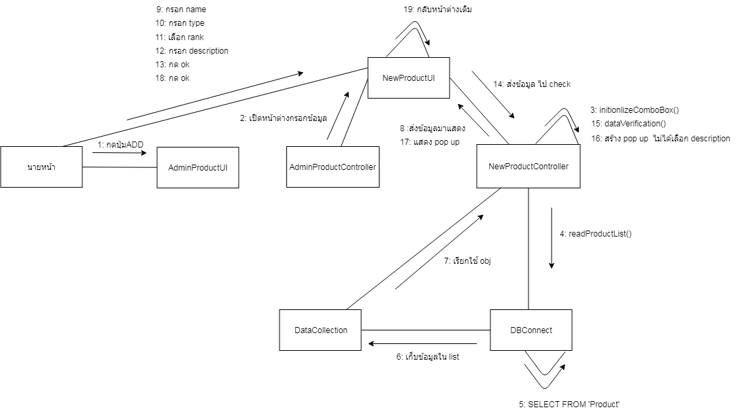

**Collaboration Diagram (UC 6)**

6. เพิ่ม employee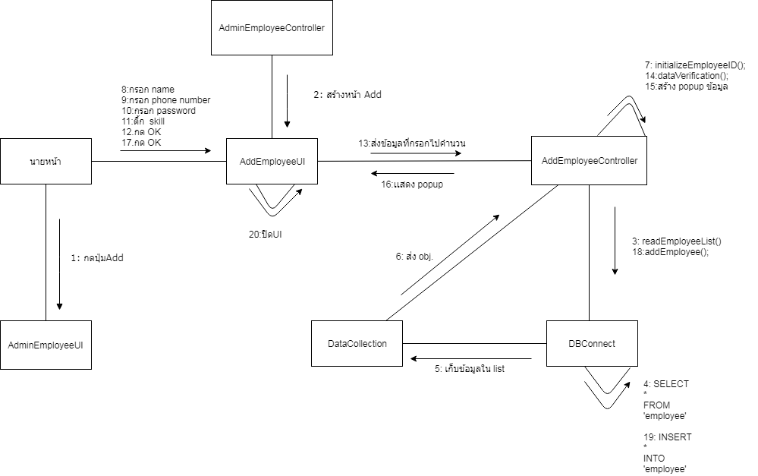

**Collaboration Diagram (UC 6)**

6.1 กรณีไม่ได้กรอก name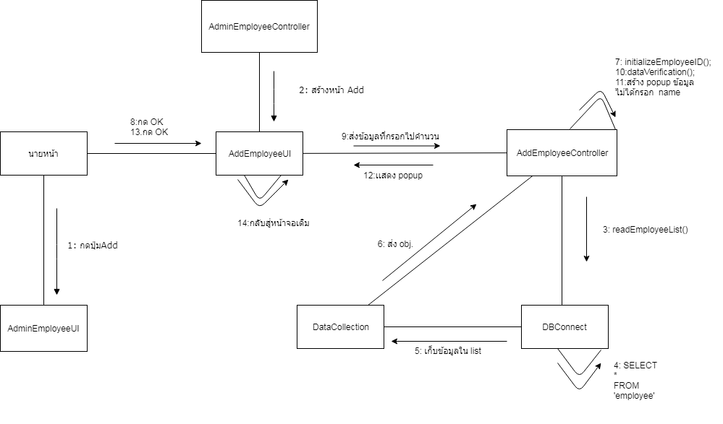

**Collaboration Diagram (UC 6)**

6.2 กรณีไม่ได้กรอก phone number

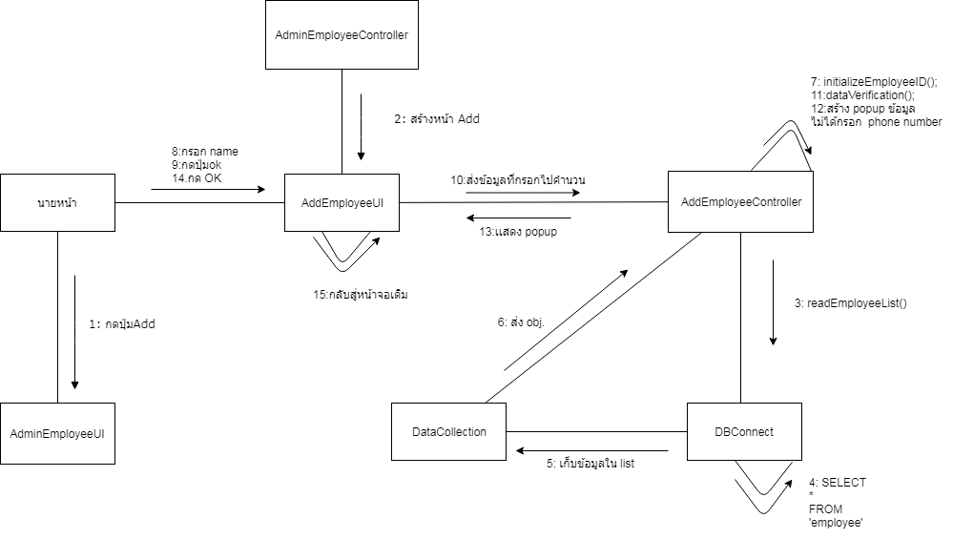

**Collaboration Diagram (UC 6)**

6.3 กรณีไม่ได้กรอก password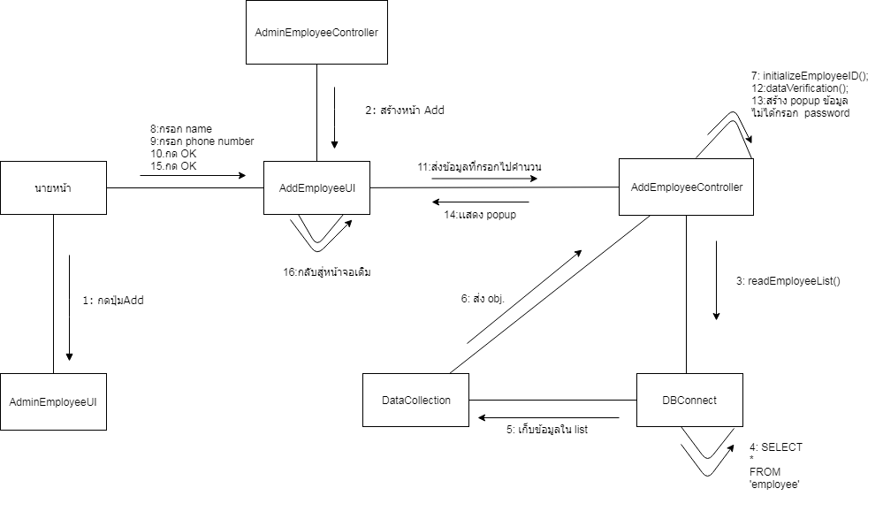

**Collaboration Diagram (UC 7)**

7. Log in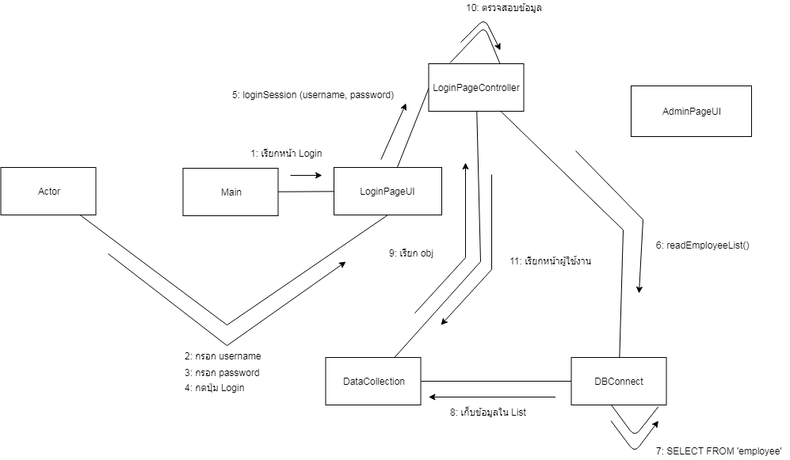

**Collaboration Diagram (UC 7)**

7.1 กรณีกรอก password ผิด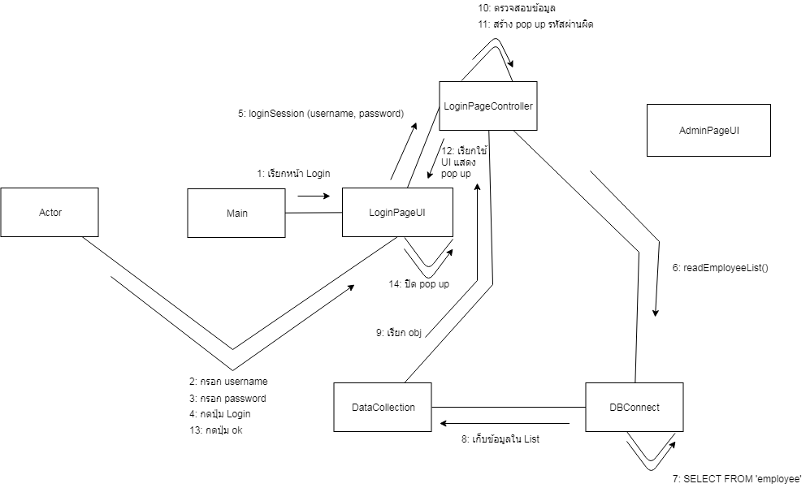

**Collaboration Diagram (UC 7)**

7.2 กรณีกรอก username ผิด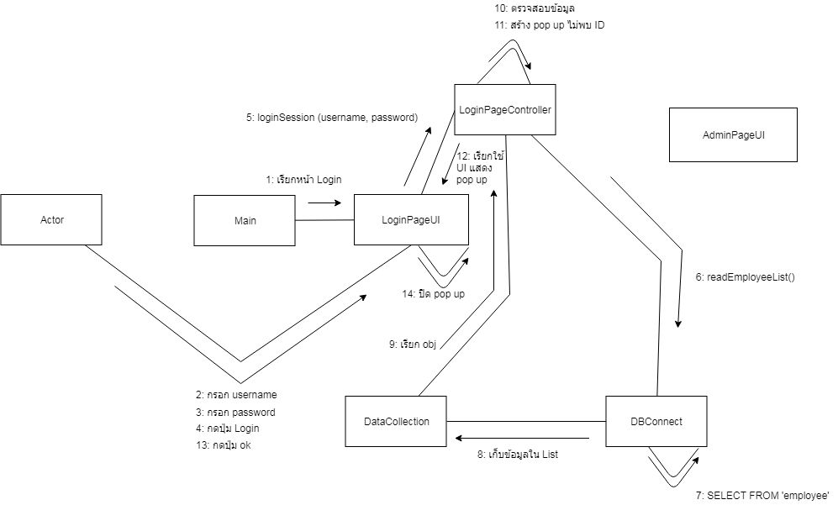

**Collaboration Diagram (UC 7)**

7.3 กรณีไม่ได้กรอกเเล้วกดlogin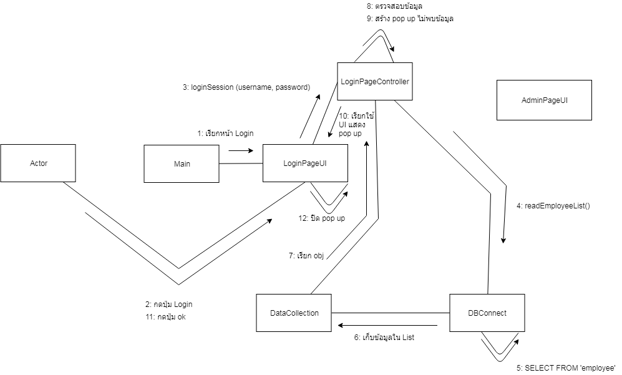

**Collaboration Diagram (UC 8)**

8. รับ work order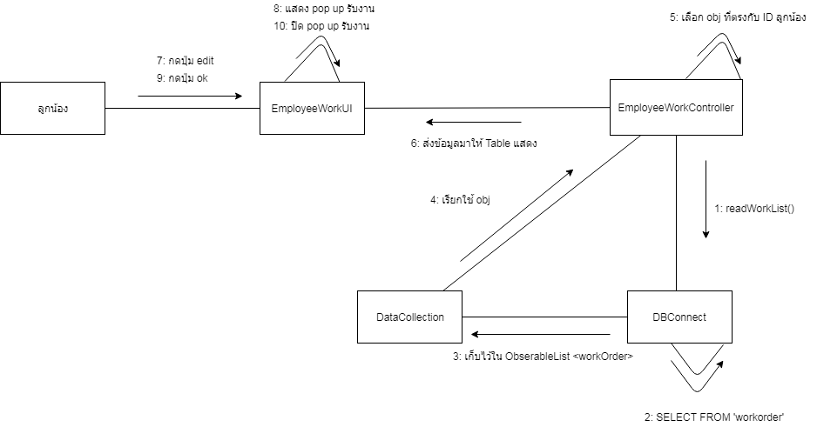

**Collaboration Diagram (UC 8)**

8.1 กรณีเลือก decline

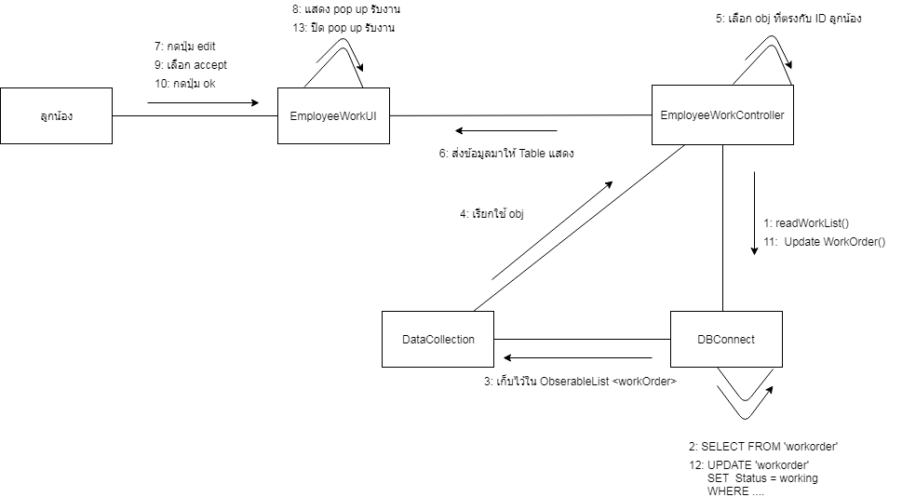

**Collaboration Diagram (UC 8)**

8.2 กรณีไม่ได้เลือก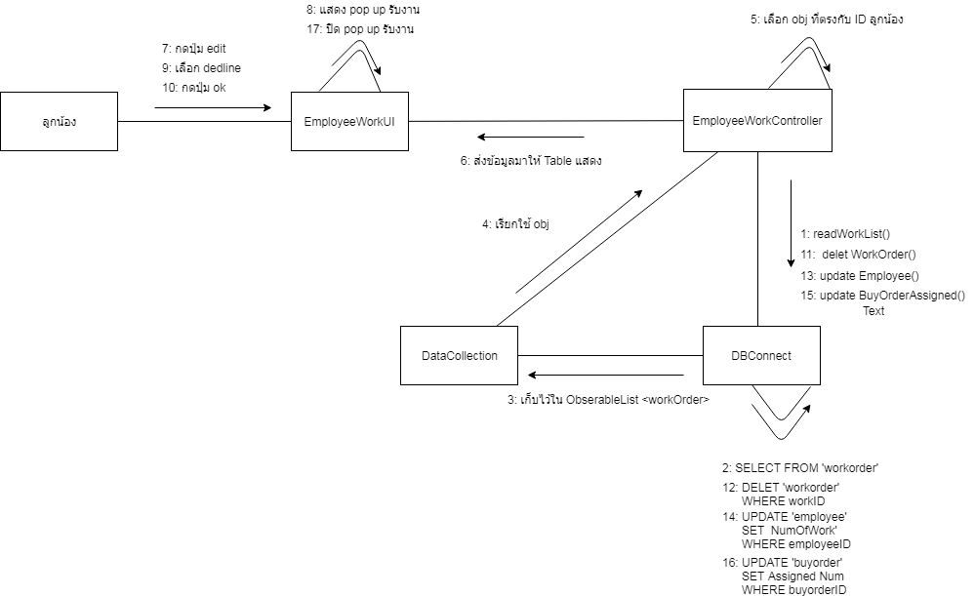

**Collaboration Diagram (UC 9)**

9.ส่งงาน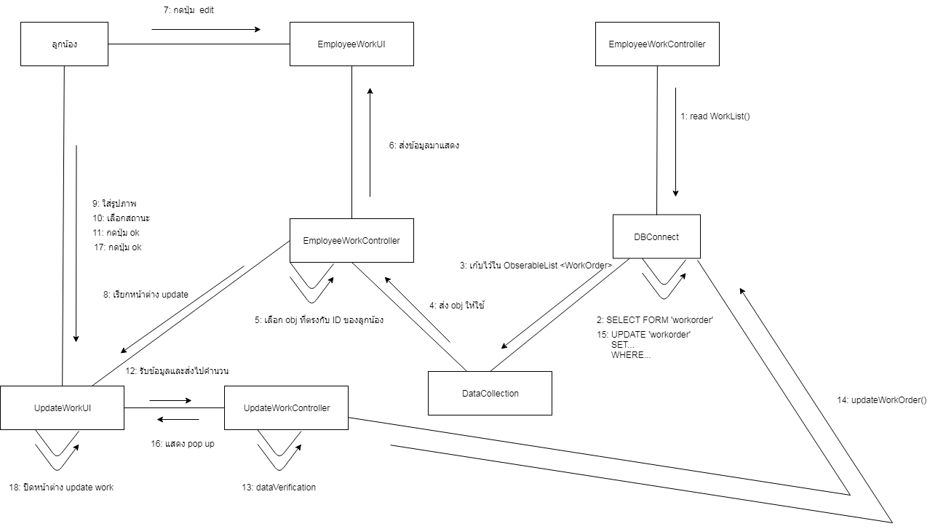

**Collaboration Diagram (UC 9)**

9.1 กรณีไม่ได้เลือกรูป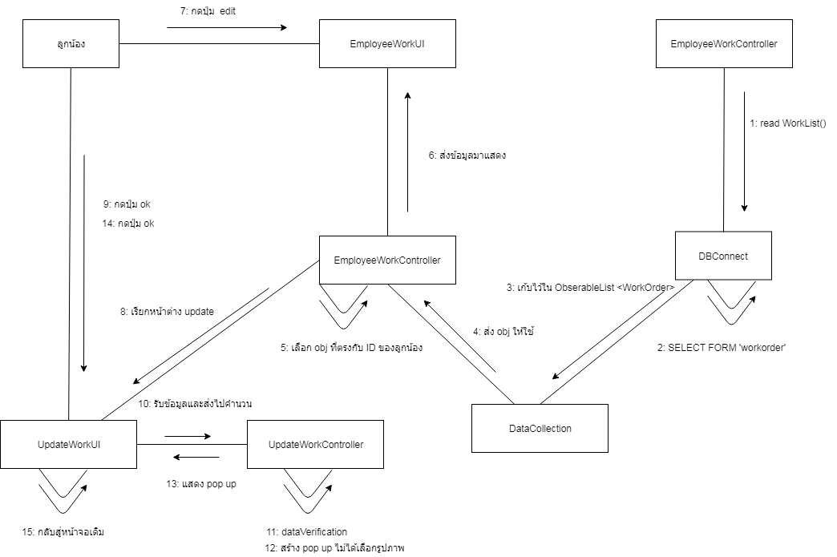

**Collaboration Diagram (UC 9)**

9.2 กรณีไม่ได้เลือกสถานะ 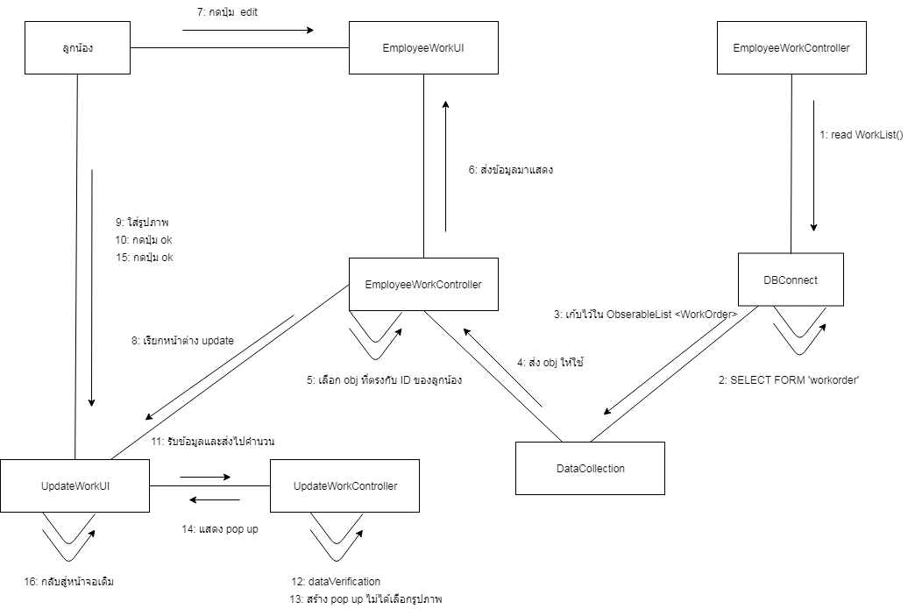

**Collaboration Diagram (UC 9)**

9.3 กรณีกดปุ่ม cancel